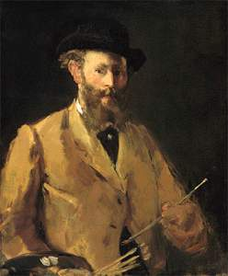 |  | Edouard Manet
 |  | Viata: 23 ianuarie 1832-30 aprilie 1883
 |  | Curent: Impresionism
 |  | Lucrari reprezentative: "Dejunul pe iarba" - 1863, "Olympia" - 1863, "Argenteuil" - 1874, "Bar la Folies-Bergere" - 1881-1882
Autoportret cu paleta cca. 1879; 83 x 67 cm; colectie particulara |  | Muzee: Muzeul Orsay - Paris; Louvre - Paris; Ny Carlsberg Glyptothek - Copenhaga; National Gallery - Londra; National Gallery of Art - Washington
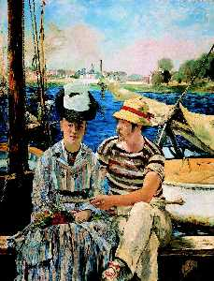 |  | "Domnul Manet n-a dorit sa rastoarne domnia picturii deja existente si nici nu a dorit sa creeze o arta noua. Pur si simplu a dorit sa fie el insusi" - scria Manet despre el insusi. Cel mai potrivit cuvant pentru a caracteriza felul de a picta al acestui mare maestru francez este "sinceritate". Despre Manet se pot afirma multe: culorile sale au avut o stralucire extraordinara, felul in care se folosea de lumina era inimitabil, finetea detaliilor fascineaza chiar si acum; Dar Manet a fost, inainte de toate, sincer pana la brutalitate. "Dejunul pe iarba" sau Olympia" au socat publicul secolului al XIX-lea si i-au atras multi dusmani, dar pictura nu a mai fost aceeasi dupa aparitia acestor doua opere. Manet a reinventat traditia dar a fost un pictor modern in adevaratul sens al cuvantului.
Argenteuil (detaliu); 1874; 149 x 115 cm; Musée des Beaux-Arts, Tournai

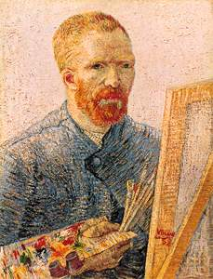 |  | Vincent Van Gogh
 |  | Viata: 30 martie 1853-29 iulie 1890
 |  | Curent: Expresionism
 |  | Lucrari reprezentative: "Mancatorii de cartofi" - 1885, "Mos Tanguy" - 1887, "Natura moarta cu floarea-soarelui" - 1888, "Biserica din Auvers" - 1890
Autoportret cu paleta si sevalet 1888; 65 x 50,5 cm; Rijksmuseum Van Gogh, Amsterdam |  | Muzee: Rijksmuseum Van Gogh - Amsterdam; Rijksmuseum Kroller-Muller - Otterlo; Muzeul Orsay - Paris; Neue Pinakothek - Muenchen
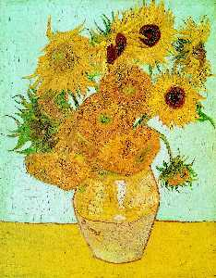 |  | Vincent Van Gogh a scapat oricaror catalogari. A fost, in egala masura, expresionist, simbolist si suprarealist. Figura sa tragica a reprezentat, poate cel mai bine, simbolul sacrificiului neconditionat pentru arta. A fost un pictor fara discipoli si fara succes in timpul vietii, care insa, a transformat decisiv artele plastice. Van Gogh de fapt, nu a reprodus, pictand, ceea ce a vazut - el a filtrat si transformat informatia primita pentru a o reda in culori de o intensitate neeglata de nimeni dupa el. Astazi, licitatiile pentru cumpararea tablourile ramase de la pictorul flamand doboara record dupa record...
Natura moarta cu floarea Soarelui; 1888; 91 x 71 cm; Neue Pinakothek, München

